



Arbeitsblatt 2: Herbert Frahms Traum

Mein Traum, meine Geschichte (Reihe)
Willy Brandt (Film)
planet-schule.de
Name:

Herbert Frahms Traum

Sieh dir die Filmsequenz von 05:30 bis 06:20 aufmerksam an.
Beschreibe, was auf dem Screenshot aus dem Film zu sehen ist:
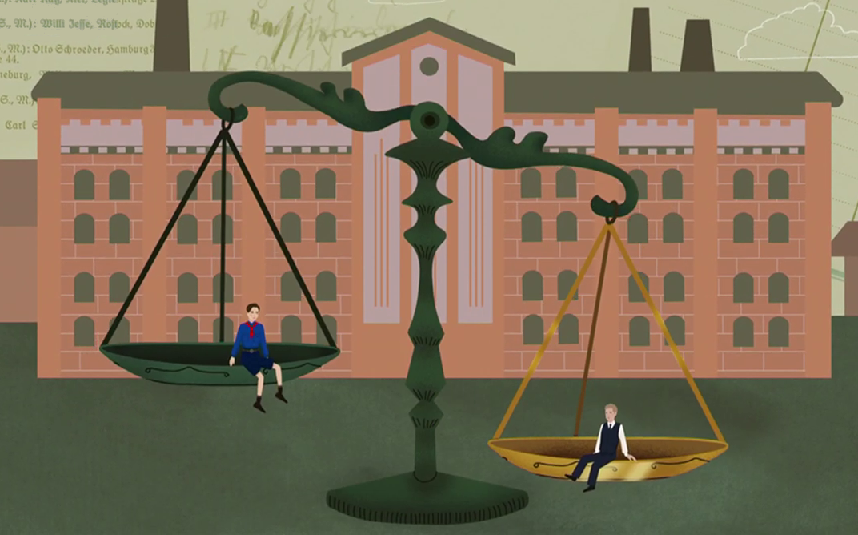

Herbert Frahm (später Willy Brandt) träumt von einer gerechten Welt. Er beschreibt wie diese in seinen Augen aussehen sollte. Notiere hier Stichwörter:

Ergänze den Lückentext mit den folgenden Wörtern:

Gesinnung, Falken, Stipendium, Gymnasium, Gerechtigkeit, wohlhabenden, Gestaltungswillen

Schon früh entwickelt Herbert Frahm seinen politischen _____________________________. Er möchte aktiv etwas bewirken und seine eigenen Vorstellungen von ________________________ realisieren. Schon früh wird er Mitglied bei den Roten ________________________ und entwickelt seine ________________________.
Aufgrund seiner hervorragenden Leistungen erhält Herbert ein ________________________ und muss kein Schulgeld bezahlen, um das _______________________ besuchen zu können. Das Gymnasium war zu seiner Zeit sonst nur den _______________________ Leuten vorbehalten.

